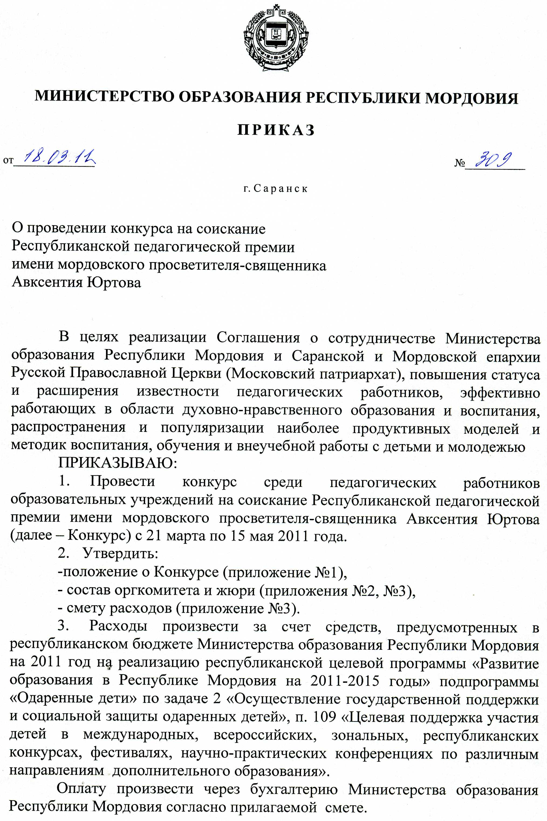
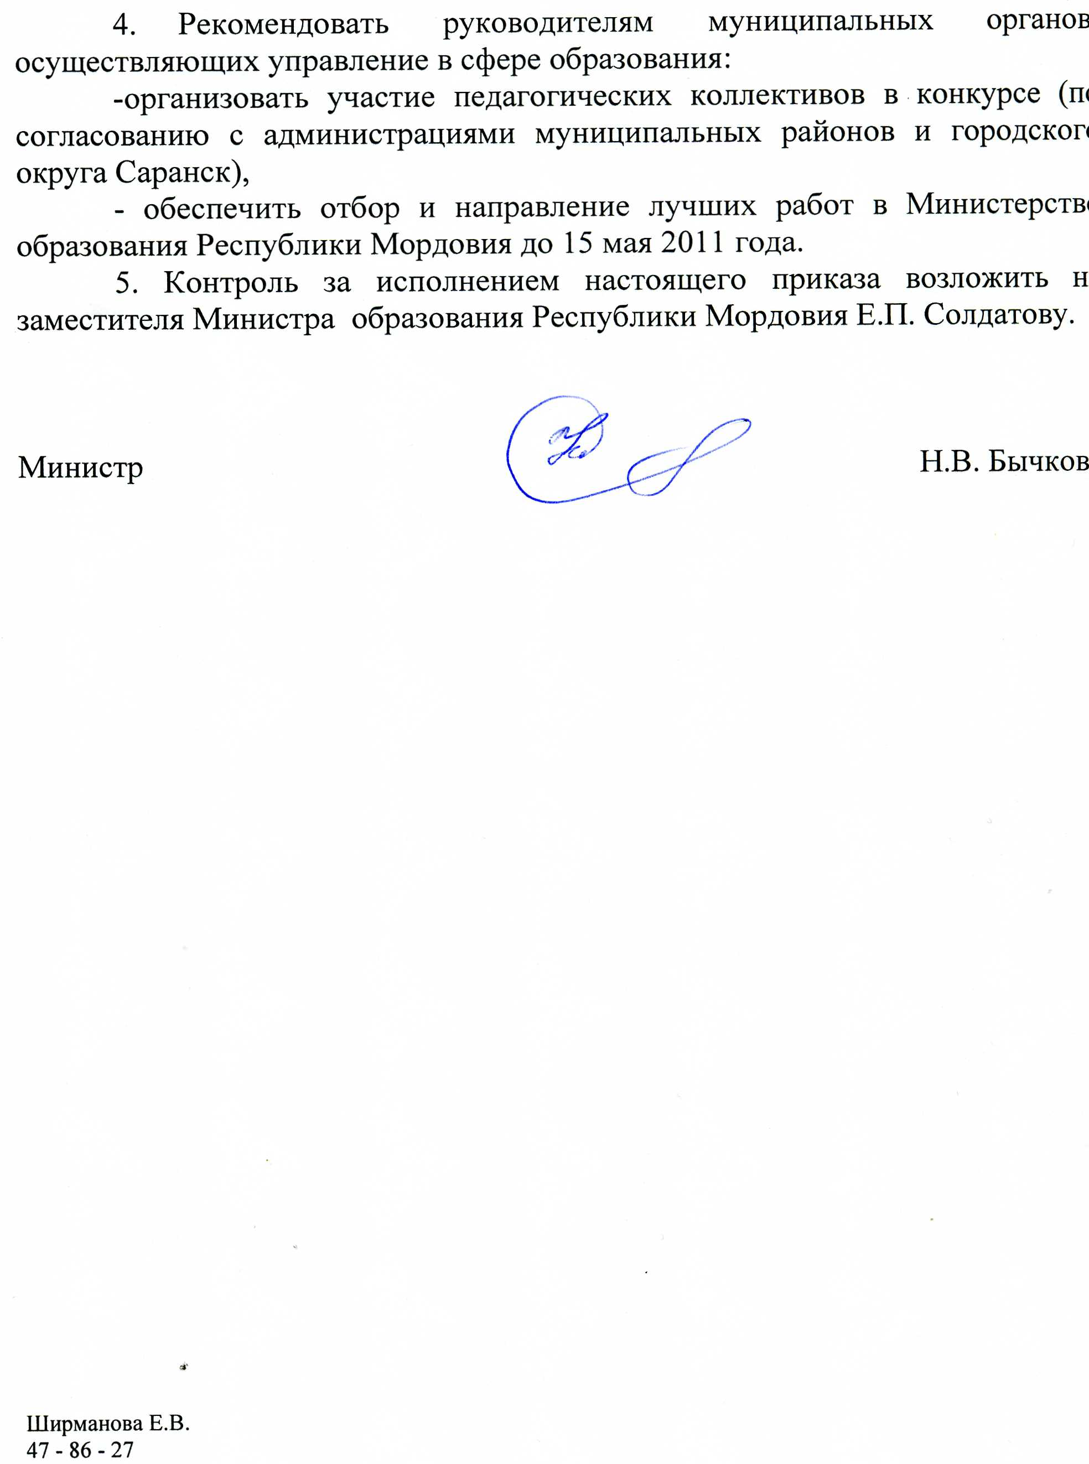

Приложение №1
к приказу Министерства образования
Республики Мордовия
№ 309 от 18.03.2011 г.

Положение
о конкурсе на соискание Республиканской педагогической премии имени мордовского просветителя-священника
Авксентия Филлиповича Юртова (1854-1916)

1. Общие положения
1.1. Конкурс на соискание Республиканской педагогической премии имени священника Авксентия Юртова (далее - Конкурс) проводится среди педагогических работников государственных и негосударственных образовательных учреждений системы образования Республики Мордовия. По итогам Конкурса присуждается звание Лауреата педагогической премии имени священника Авксентия Юртова(1854-1916), известного мордовского просветителя и переводчика, автора первого «Букваря для мордвы-эрзи» (1884 г.).
- Конкурс является республиканским этапом Всероссийского конкурса в области педагогики, воспитания и работы с детьми школьного возраста и молодёжью до 20 лет на соискание премии «За нравственный подвиг учителя».
- Конкурс проводится в целях:
- стимулирования творчества педагогов и поощрения их за многолетнее высокое качество воспитания и обучения обучающихся и студентов, за внедрение инновационных разработок в сфере образования, содействующих духовно-нравственному развитию личности гражданина России;
- выявления и распространения лучших моделей воспитания, обучения и внеучебной работы с детьми и молодежью;
- повышения престижа учительского труда.
1.4. Конкурс имеет следующие задачи:
- обобщение имеющейся практики духовно-нравственного воспитания и обучения детей и молодежи в образовательных учреждениях и деятельности общественных объединений республики;
- отбор и популяризация наиболее эффективных методик духовно-нравственного воспитания и обучения; формирование базы данных об имеющемся эффективном опыте образовательной деятельности указанных образовательных учреждений.

2. Участники конкурса
2.1. Участниками конкурса могут быть граждане республики - педагоги образовательных учреждений, реализующих образовательные программы, независимо от их организационно-правовой формы, представители общественных объединений и клубов, осуществляющих реализацию программ духовно-нравственного образования и воспитания детей и молодежи.
2.2. Основными критериями отбора работ участников являются:
- соответствие содержания работ историческим традициям российского образования;
- разработка новых авторских курсов, программ, создание учебно-методических пособий, затрагивающих в первую очередь аспекты духовно-нравственного и гражданско-патриотического воспитания детей и молодежи;
- актуальность данных работ;
- возможность тиражирования и внедрения результатов работы в практику педагогической деятельности образовательных учреждений всех видов и типов.
2.3. Победителями конкурса признаются участники, представившие на конкурс работы, демонстрирующие значительные результаты в области духовно-нравственного воспитания и обучения детей и молодежи, и получившие положительную оценку конкурсной комиссии.
2.4. По итогам конкурса награждение проводится по следующим направлениям (номинациям):
- диплом «Лучшая инновационная разработка года» - отмечающий работу, имеющую значительный инновационный потенциал и доказавшую свою значимость для развития системы духовно-нравственного воспитания и образования;
- диплом «Лучшее педагогическое исследование года» - отмечающий работу, имеющую высокий научный уровень, представляющую завершенное самостоятельное педагогическое исследование по актуальным проблемам современного образования;
- диплом «Лучший издательский проект года» - отмечающий публикацию, журнал, учебник, книгу и т.п. издание, отразившее по содержанию и форме духовно-нравственную, воспитательно-просветительскую, гражданско-патриотическую программы работы с детьми и молодежью;
- диплом «Лучшая программа духовно-нравственного воспитания детей и молодежи» - отмечающий работу образовательного учреждения, клуба по месту жительства, общественного объединения по созданию системы духовно-нравственного воспитания детей и молодежи;
- диплом «Лучшая программа гражданско-патриотического воспитания детей и молодежи» - за создание системы воспитательно-просветительской и гражданско-патриотической деятельности республиканской организации, работающей на методическом, информационном и образовательно-воспитательном уровнях (общественные объединения, учреждения дополнительного образования детей, клубы по месту жительства);
- диплом «За разработку и проведение мероприятий по воспитанию семейных ценностей» - за проведение комплексных мероприятий по воспитанию семейных ценностей на территории республики.
2.5. Жюри Конкурса состоит из православных деятелей культуры, светской и богословской науки, образования, общественных деятелей и духовенства.
2.6. Лицам, победившим в Конкурсе, на основании решения жюри Конкурса присуждается звание Лауреата педагогической премии им. мордовского просветителя-священника Авксентия Юртова с вручением диплома и денежной премии. Дипломантам в номинациях Конкурса вручается диплом и поощрительный подарок.
2.7. Лучшие работы будут опубликованы в официальном издании Министерства образования Республики Мордовия журнале «Народное образование Республики Мордовия», размещены на сайтах http://minobrazrm.e-mordovia.ru./ http://edurm.ru http:// www.cpmm.ru, http://st-tatiana.mrsu.ru в разделе «Отдел религиозного образования и катехизации».
2.8. Денежная премия обеспечивается за счет учредителей Конкурса, а также добровольных жертвователей.
  - Решение о результатах Конкурса на соискание премии им. священника Авксентия Юртова объявляется не позднее 15 мая 2011 года. Награждение победителей Конкурса прводится на торжественной церемонии в Свято-Феодоровском кафедральном соборе г.о. Саранск 24 мая 2010 года в Международный день славянской письменности и культуры.

- Критерии оценки
- Основными критериями оценки являются:
- соответствие содержания работ заявленным целям и задачам конкурса,
- актуальность работы по вопросам духовно-нравственного и гражданско-патриотического воспитания и просвещения детей и молодежи;
- новизна авторских курсов, программ, учебно-методических пособий и других материалов по вопросам духовно-нравственного и гражданско-патриотического воспитания и просвещения детей и молодежи.

4 . Требования к оформлению документов на Конкурс
4.1. Ходатайство об участии в Конкурсе инициируется трудовым коллективом (органом самоуправления) образовательного учреждения по основному месту работы кандидата и (или) православным приходом и подаётся на Конкурс в виде заявки на участие в Конкурсе.
4.2. Вместе с заявками на участие в Конкурсе в рабочую группу предоставляется следующий пакет документов:
- примерный план открытого урока, классного часа, учебной экскурсии, родительского собрания или иной материал, который может быть предложен для распространения и внедрения в практику;
- ходатайство образовательного учреждения или протокол собрания его трудового коллектива (органа самоуправления) о выдвижении кандидата;
- ходатайство православного прихода о выдвижении кандидата;
- два-три отзыва (рекомендации) с оценкой профессионального уровня заявителя.
4.3. К содержанию заявки и примерного плана «открытого» мероприятия предъявляются следующие требования:
- соответствие православной традиции и направлениям деятельности, заявленным в пункте 1.3 настоящего Положения;
- актуальность работы для духовного образования и воспитания;
- профессиональный уровень работы;
- возможность внедрения результатов работы в практику педагогической деятельности образовательных учреждений всех видов.
4.4. К оформлению заявки и примерного плана «открытого» мероприятия предъявляются следующие требования: общий объем ограничен 6 страницами 14 кеглем через 1,5 интервала; предоставляется аннотация на 1 страницу.
4.5. К рассмотрению принимаются заявки по педагогическим разработкам, уже внедренным в учебно-воспитательный процесс образовательного учреждения.

5. Порядок проведения Конкурса
5.1. Приём и регистрация заявок для участия в Конкурсе осуществляется Оргкомитетом по адресу: ГОУ ДПО (ПК) С «Мордовский республиканский институт образования», г.о. Саранск, ул. Транспортная, д.19, 6ааб. 205, тел: 32-17-35, Карташову А.В., канд. филос. наук, доценту кафедры гуманитарного образования или главному методисту Отдела религиозного образования Саранской епархии Паршиной Н.В.(2-этаж, кабинет ОРО, г.о. Саранск, ул. Саранская, 67, тел: 47-07-69). Каждая поступившая заявка проходит регистрацию и проверку на соответствие условиям Конкурса.
5.2. В результате первичного отбора исключаются заявки:
- поданные организациями, чей юридический статус не соответствует условиям Конкурса;
- не имеющие полного комплекта необходимой документации.
  - Работы, допущенные до участия в Конкурсе, но не победившие в нём, могут принимать участие в Конкурсе следующего года на общих основаниях.
  - Заявки на участие в Конкурсе и прилагаемые к ним документы подаются как в печатном, так и в электронном виде.
  - Утверждение результатов Конкурса осуществляет жюри Конкурса.
  - Оргкомитет проведения конкурса имеет право на публикацию работ победителей в электронном и печатном виде.
5.7. Результаты Конкурса освещаются средствами массовой информации Республики Мордовия.
5.8. Конечный срок подачи заявок – 15 мая 2011 г. до 18 часов (время московское). Поданные с опозданием заявки к участию в Конкурсе не допускаются. Организаторы Конкурса не несут ответственности за плохо работающую почтовую службу.
5.9. Заявки, оформленные с нарушениями требований настоящего Положения, к участию в Конкурсе не допускаются.
Отклоненные заявки жюри не рецензирует и не вступает по их поводу в переписку и переговоры.

Форма заявки:
- Титульный лист:

Заявка
в оргкомитет конкурса творческих работ
на соискание Республиканской педагогической премии имени мордовского просветителя-священника
Авксентия Филлиповича Юртова
Заявка № ________ листов
- __________________________________________________________________
(полное официальное наименование учреждения)
2. __________________________________________________________________
(почтовый индекс и адрес учреждения)
- __________________________________________________________________
(Ф.И.О. директора полностью, телефон и факс)
- __________________________________________________________________
(район)
Е-mail: ____________________________ Internet: __________________________
5. На конкурс представляется творческая работа:
5.1. Автор: _____________________________________________________________
(Фамилию, имя, отчество и контактную информацию номинанта, должность в организации, звания (если имеются) (тел./факс, е-mail))
работа: ____________________________________________________________
(название работы, номинация)
6. Приложение 1: на носителях информации CD-RW: _________________________
7. Приложение 2: фотоснимки, слайды _____________________________________
8. Приложение 3: текстовая часть (заявка, статья, другие) в распечатке и
на дискете, всего листов ________.
Подпись ________ ________________________________________________________ (Ф.И.О. руководителя учреждения или организации полностью) (должность)

М.П. «__» __________ 20__ г.
2. Краткая аннотация работы, актуальность и новизна (отличительные особенности) работы, примерный план открытого урока, классного часа, учебной экскурсии, родительского собрания или иной материал, который может быть предложен для распространения и внедрения в практику (не более одной страницы)
3. Ходатайство образовательного учреждения или протокол собрания его трудового коллектива (органа самоуправления) о выдвижении кандидата;
4. Ходатайство православного прихода о выдвижении кандидата;
5. Два отзыва (рекомендации) с оценкой профессионального уровня заявителя.
Примечание 1: заявки принимаются только по установленному образцу.
Заявка, оформленная неправильно, без подписи руководителя (директора) и без печати учреждения, к рассмотрению не принимается.

Приложение №2
к приказу Министерства образования
Республики Мордовия
№ 309 от 18.03.2011 г.

Состав организационного комитета

Солдатова Е.П. - | заместитель Министра образования Республики Мордовия, сопредседатель оргкомитета;
Священник, профессор Николай Новотрясов - | председатель Отдела религиозного образования и катехизации Саранской и Мордовской епархии,  сопредседатель оргкомитета.
Члены оргкомитета

Карташов А.В. - | кандидат философских наук, доцент кафедры гуманитарного образования ГОУ ДПО (ПК) С «Мордовский республиканский институт образования»,
Шакина Г.В. - | главный специалист отдела дошкольного, общего и дополнительного образования Министерства образования Республики Мордовия,
Ширманова Е.В. - | главный специалист отдела дошкольного, общего и дополнительного образования Министерства образования Республики Мордовия,
Ширманкина Т.Т. - | консультант Министерства по национальной политике Республики Мордовия (по согласованию).

Приложение №3
к приказу Министерства образования
Республики Мордовия
№ 309 от 18.03.2011 г.

Состав жюри

Грыжанкова М.Ю. - | доктор философских наук, профессор кафедры философии для гуманитарных специальностей МГУ им. Н.П. Огарева, председатель жюри (по согласованию),
Карьгин А.И. - | заместитель Министра по национальной политике Республики Мордовия (по согласованию),
Рогозин А.В. - | методист кафедры гуманитарного образования ГОУ ДПО (ПК) С «Мордовский республиканский институт образования»,
Дьякон Василий  Матвеев - | заместитель председателя миссионерского отдела Саранской и Мордовской епархии,
Иерей Виктор Хохлов - | председатель миссионерского отдела Саранской и Мордовской епархии,
Кошина И.С. - | старший методист учебно-методического кабинета по образованию Министерства культуры Республики Мордовия (по согласованию),
Коханец Л.А. - | главный специалист отдела профессионального образования Министерства образования Республики Мордовия,
Кочеваткина О.В. - | кандидат филологических наук, зав. кафедрой гуманитарного образования ГОУ ДПО (ПК) С «Мордовский республиканский институт образования»,
Мешков Н.И. | доктор психологических наук, профессор, зав. кафедрой педагогики с курсом методики преподавания математики ГОУ ВПО «МГУ им. Н.П. Огарева» (по согласованию),
Напалкова И.Г. – | кандидат исторических наук, доцент кафедры экономической истории и информационных технологий ГОУ ВПО «МГУ им. Н.П. Огарева» (по согласованию).
Протоиерей Павел Горбунов - | директор воскресной школы при Кафедральном Соборе святого праведного воина Ф. Ушакова,
Паршина Н.В. - | главный методист ОРО Саранской и Мордовской Епархии,
Садовникова Н.Е. - | кандидат педагогических наук, доцент кафедры педагогики с курсом методики преподавания математики ГОУ ВПО «Мордовский государственный университет имени Н.П. Огарева» (по согласованию).

